apr 23 2013

Naamloze FEMA doodsgevangenis ontdekt.
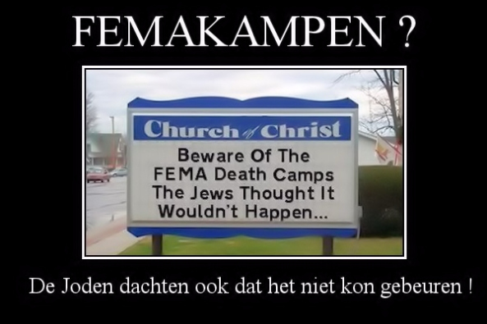
In onderstaande video vertelt dominee Michelle Hopkins over haar bevindingen van een ontdekt niet geregistreerde FEMA Doods Gevangenis Kamp met apart velden.
Op één veld lijkt het, voorzover het zich laat aanzien, of er een Guillotine op staat. Een ander bizar veld heeft de contouren die veel weg heeft van Massagraven. Of e.e.a. ook daadwerkelijk gefabriceerd is als één van de vele FEMA doodskampen waar velen al jaren voor waarschuwen zal zeer binnenkort duidelijk worden, wanneer het rijk van de antichrist jacht zal gaan maken op de Christenen.
Zelf opzoeken kan via Google Earth op de volgende opgegeven Coordinaten,
Google Earth Coordinaten
Naamloze Fema Gevangenis – 32°29’13.13″N 114°37’33.83″W
Guillotine Veld – 32°30’35.30″N 114°38’21.12″W
http://pineut.wordpress.com/2013/04/23/naamloze-fema-doodsgevangenis-ontdek/

